PRESSEMITTEILUNG

Thema: | Mach 1 aus 2! - Gummirollen-Kupplung GUR 45-8  von REICH-KUPPLUNGEN
Datum: | Februar 2019
Thema: Nach dem D2C Prinzip wurde die Gummirollen-Kupplung GUR 45-8 für spezielle Hebefahrzeuge als kundenspezifische Lösung entwickelt

REICH-KUPPLUNGEN stellt vom 8. -14. April 2019 die Gummirollen-Kupplung GUR 45-8 für anspruchsvolle Anwendungen auf der bauma in München vor.

Im Zuge eines Redesigns bestand bei einem renommierten Kranhersteller die Aufgabe auf einen zweiten Motor zu verzichten, um Kosten und das Gesamtgewicht des Fahrzeugs zu reduzieren. Das Fahrzeug war ursprünglich mit einem Fahrmotor und einem Motor für den Hebeantrieb bestückt. Also verzichtete man auf den zweiten Motor, welcher den Oberwagen antrieb. Die hierfür benötigte Leistung übernahm der Nebenabtrieb des Verteilergetriebes. Das erforderliche Antriebsmoment wird über Gelenkwellen zum Hydraulikaggregat geführt, welches für die Hebefunktion des Oberwagens notwendig ist. Im Betrieb kam es jedoch zu erheblichen Schwingungsproblemen. Abhilfe sollte eine neue Kupplungslösung schaffen. Ursprünglich war jedoch der Einbauraum nicht für eine Kupplung konzipiert. Unter diesen schwierigen Bedingungen waren die Ingenieure von REICH-KUPPLUNGEN aufgefordert eine kundenspezifische Lösung zu finden, welche auch die benötigte Drehfedersteifigkeit aufweist. Eine sportliche Aufgabe, aber nicht unmöglich.

Dies ist mit der GUR 45-8 gelungen, die nun weltweit im Einsatz ist. Durch eine geringe Steifigkeit im unteren Lastbereich können die Drehschwingungen bei Leerlaufdrehzahl unterhalb kritischer Ausschläge gehalten werden. Durch ihr progressives Verhalten steigt die Steifigkeit der Kupplung mit zunehmender Drehmomentübertragung an. Daher bietet sich die GUR 45-8 besonders für Anwendungen an, bei denen die Belastung mit höherer Drehzahl steigt.

Die GUR 45-8 kann in unterschiedlichen Anwendungsbereichen universal eingesetzt werden. Durch die Wahl spezieller Gummiqualitäten ist die Kupplung auch für hohe Umgebungstemperaturen geeignet. Die GUR 45-8 ist eine widerstandsfähige Gummirollen-Kupplung mit Durchdrehsicherung. Der Austausch der einzelnen Gummielemente ist ohne den Einsatz von Spezialwerkzeug im Handumdrehen gemacht. Nach dem Auseinanderziehen der gesteckten Kupplung, werden die Rollen einfach radial von außen in speziell geformte Mulden gesteckt. Die Kupplungsbaureihe GUR kann in verschiedenen Leistungsbereichen angeboten werden, wobei eine Anpassung an die individuellen Anforderungen gemäß Leitgedanken D2C-„Designed to Customer“ für REICH-KUPPLUNGEN eine Selbstverständlichkeit ist.

Präsentiert wird die GUR 45-8 sowie weitere Kupplungslösungen auf der bauma vom 8. -14. April 2019 in München, Halle A4, Stand 514

Textinformation:

438 Wörter, 3460 Zeichen (mit Leerzeichen)
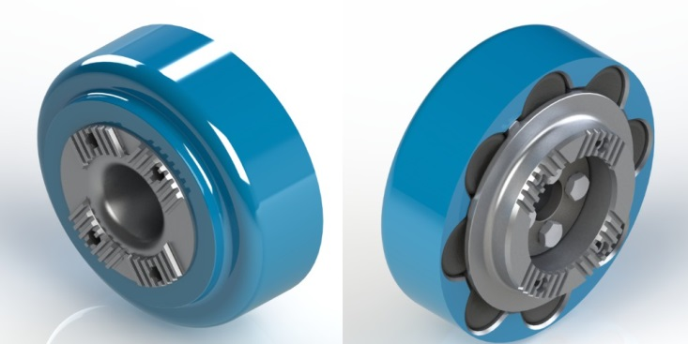

Bildquelle: Reich-Kupplungen

Über Reich-Kupplungen

Das international tätige Unternehmen Reich-Kupplungen mit seinem Hauptsitz in Bochum ist ein hochspezialisierter Hersteller von Antriebskomponenten. Der Schwerpunkt liegt auf der Entwicklung und Fertigung torsionselastischer oder drehsteifer Kupplungsbaureihen in hoher Fertigungstiefe. Dies erfolgt im eigenen Haus, so dass eine hohe Kompetenz in der Auslegung und Fertigung der Kupplungen für den jeweiligen Antrieb verfügbar ist.

Dipl.-Ing. Herwarth Reich GmbH
Vierhausstraße 53
44807 Bochum
Deutschland

Tel.: +49 234 95916-0
Fax: +49 234 95916-16
Mail: mail@reich-kupplungen.com
www.reich-kupplungen.com

